**ASSUNTO :. INDICO PARA QUE O DEPARTAMENTO COMPETENTE, REALIZE LIMPEZA E ROÇAGEM DO MATO AREA VERDE LOCALIZADA NA RUA RYNALDO BORIN NO JARDIM SBEGHEN II.**

**DESPACHO:.**

**SALA DAS SESSÕES ____/____/_____**

**PRESIDENTE DA MESA**

**INDICAÇÃO Nº , DE 2018**

**SENHOR PRESIDENTE,**

**SENHORES VEREADORES,**

INDICO ao Exmo. Senhor Prefeito Municipal, para que o departamento competente, realize limpeza e roçagem do mato na Rua Rynaldo Borin no Jardim Sbeghen II.

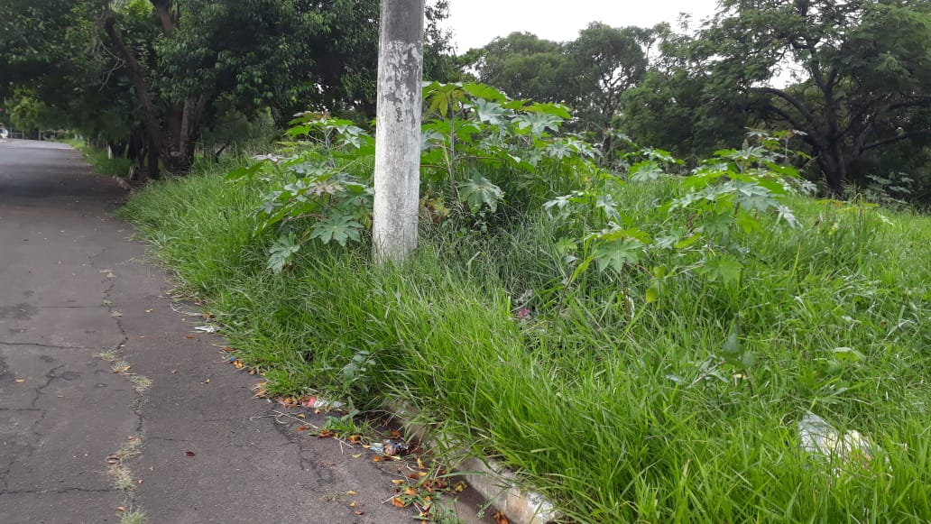

SALA DAS SESSÕES “VEREADOR SANTO RÓTOLLI”, aos 21 de novembro de 2018.

**VEREADOR LUIS ROBERTO TAVARES**